http://www.lully.ch/jardins-arbres-haies
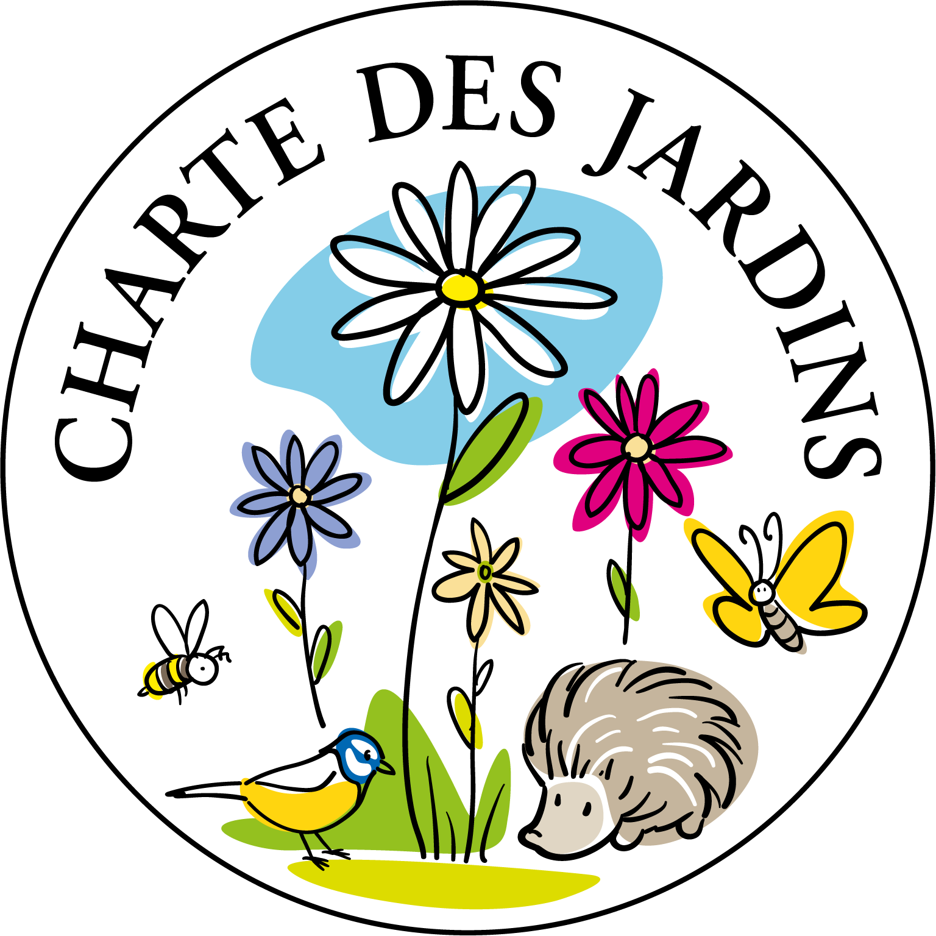
Engagez-vous pour la biodiversité, adhérez à la Charte des jardins !
Pendant longtemps, oiseaux, hérissons, lézards, papillons et autres insectes ont trouvé assez facilement de quoi se nourrir dans nos jardins, ainsi que des endroits pour se reproduire et passer l’hiver. Mais les lieux favorables à la petite faune se raréfient, notamment en raison de la pression de l’urbanisation. De nombreuses espèces autrefois communes se trouvent aujourd’hui dans une situation précaire, et parfois même en danger d’extinction.
Pourtant, cette tendance n’est pas irréversible. Si chaque propriétaire acceptait de cesser d'utiliser des pesticides, de laisser pousser l’herbe sur un coin de pelouse ou d’opter pour des plantes sauvages indigènes lors du renouvellement de ses plantations, on observerait rapidement une amélioration de la situation.
Vous aussi, avec quelques gestes simples, vous pouvez contribuer à augmenter sensiblement les chances de survie de la faune sauvage.

La Charte des Jardins
La Charte des Jardins détaille les bonnes pratiques à adopter pour favoriser l’accueil de la nature dans son jardin. Elle peut s’appliquer sur n’importe quel terrain, petit ou grand, ancien ou récent, attenant à une villa aussi bien qu’à un immeuble d’habitat collectif. Que vous considériez votre jardin comme un modèle de nature, ou au contraire que vous admettiez que tout reste à faire, vous y trouverez des conseils adaptés à vos besoins.

En adhérant à la Charte des jardins, vous vous engagez moralement à en respecter l’esprit. Il ne s’agit pas d’une liste d’exigences à remplir pour obtenir un label, ni d’un document juridiquement contraignant. Il s’agit simplement d’un engagement de votre part à mettre en œuvre, année après année, de petits gestes en faveur de la faune et de la flore indigène.

Adhérer à la Charte des Jardins, c’est prendre conscience que l’on peut changer les choses à son échelle. C’est aussi participer à l’effort collectif pour rendre nos jardins plus naturels.

La commune de Lully a adhéré à la Charte des Jardins en 2018 et vous invite chaleureusement à la rejoindre afin de contribuer à rendre le village plus accueillant pour la faune sauvage et la flore indigène.
Pour adhérer à la Charte de Jardins :
- Lisez attentivement le livret de la Charte des jardins (ci-dessous) ;
- Télécharger le formulaire d’adhésion (ci-dessous). Imprimez-le et renvoyez-le complété et signé à l’adresse mentionnée, ou déposez-le à l’administration communale.

Pour en savoir plus
- https://www.energie-environnement.ch/maison/jardin/charte-des-jardins
- https://www.regionmorges.ch/charte-des-jardins

